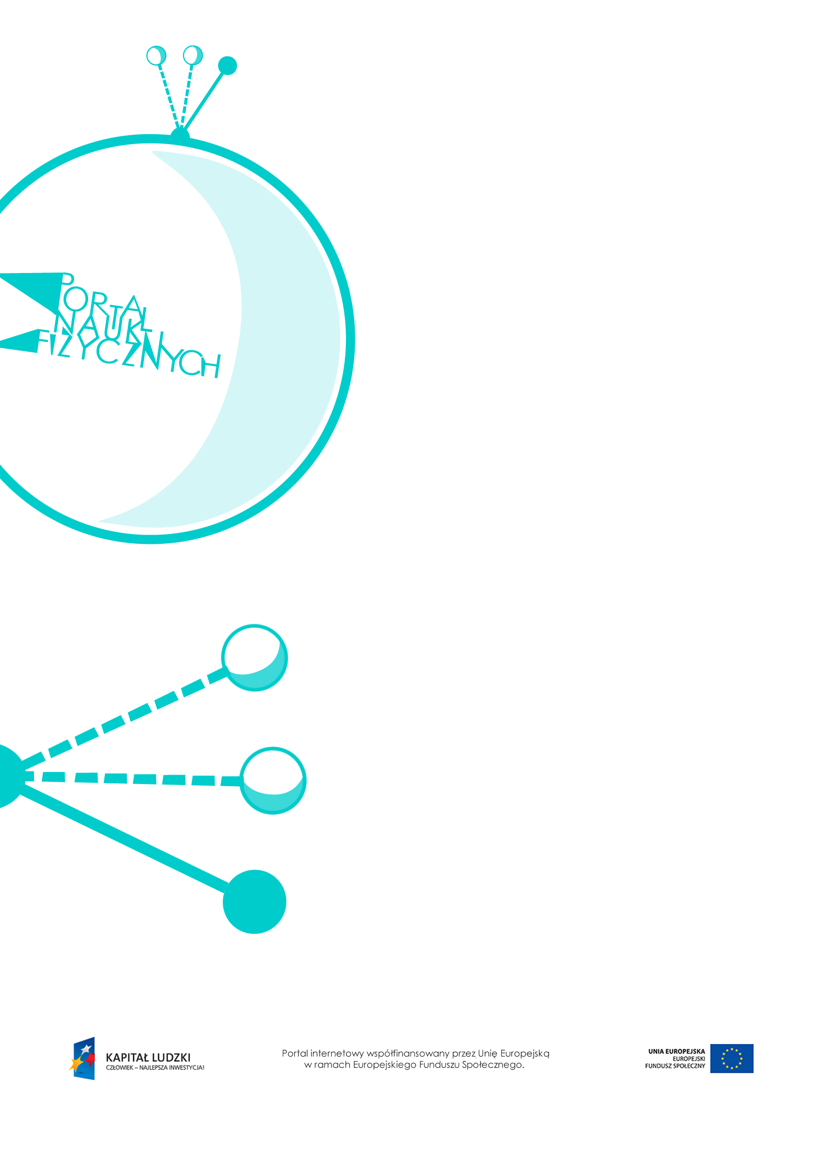

Ruch jednostajny
prostoliniowy

Ruch jednostajny prostoliniowy – scenariusz lekcji
Czas: 90 minut
Cele ogólne
- Wprowadzenie pojęcia prędkości i jej jednostki w układzie SI.
- Umiejętność przeliczania jednostek prędkości.
- Rozwiązywanie zadań rachunkowych z wykorzystaniem pojęć: prędkości, drogi i czasu.
- Wprowadzenie pojęcia ruchu jednostajnego prostoliniowego.
- Umiejętność przeprowadzania eksperymentu mającego na celu wyznaczenie prędkości
i analizowania jego wyników.
- Odczytywanie i sporządzanie wykresów zależności prędkości od czasu i drogi od czasu w ruchu jednostajnym.
Cele szczegółowe – uczeń:
- posługuje się pojęciem prędkości do opisu ruchu; interpretuje wartość prędkości jako drogę przebytą przez ciało poruszające się w jednostce czasu,
- posługuje się jednostką prędkości w układzie SI, przelicza jednostki prędkości (przelicza wielokrotności
i podwielokrotności),
- rozwiązuje zadania rachunkowe związane z pojęciami: prędkości, drogi i czasu,
- wykorzystuje wielkości fizyczne: drogę, prędkość i czas, do opisu ruchu jednostajnego prostoliniowego; wskazuje w otoczeniu przykłady tego ruchu,
- sporządza wykresy zależności drogi i prędkości od czasu dla ruchu jednostajnego prostoliniowego
na podstawie danych z tabeli (oznacza wielkości i skale na osiach),
- na podstawie danych liczbowych lub wykresu wnioskuje, że w ruchu jednostajnym prostoliniowym droga jest wprost proporcjonalna do czasu; posługuje się proporcjonalnością prostą,
- planuje doświadczenie związane z wyznaczaniem prędkości przemieszczania się (np. w czasie: marszu, biegu, jazdy rowerem); szacuje rząd wielkości spodziewanego wyniku; wskazuje czynniki istotne
i nieistotne; wyznacza prędkość; krytycznie ocenia wyniki doświadczenia,
- odczytuje dane z tabeli; odczytuje prędkość i przebytą odległość z wykresów zależności drogi
i prędkości od czasu w ruchu jednostajnym prostoliniowym,
- rysuje wykresy zależności drogi i prędkości od czasu w ruchu jednostajnym prostoliniowym
na podstawie opisu słownego,
- wykorzystuje wielkości fizyczne: drogę, prędkość i czas, do rozwiązywania prostych zadań obliczeniowych związanych z ruchem jednostajnym prostoliniowym; rozróżnia wielkości dane i szukane,
- rozwiązuje zadania z zastosowaniem zależności między drogą, prędkością i czasem w ruchu jednostajnym prostoliniowym.
Metody:
- pokaz,
- obserwacje,
- doświadczenia,
- rozwiązywanie zadań,
- pogadanka.
Formy pracy:
- praca zbiorowa (z całą klasą),
- praca w grupach,
- praca indywidualna.

Środki dydaktyczne:
- przyrządy do doświadczeń: rurka z wodą i pęcherzykiem powietrza, stopery, mazaki, taśma miernicza,
- pokaz slajdów „Wyznaczanie prędkości przemieszczania się – doświadczenie obowiązkowe”,
- tabela „Wartości prędkości w otaczającym świecie”,
- zadanie interaktywne „Wykresy w ruchu jednostajnym”,
- plansza „Ruch jednostajny – wykresy”,
- „Zadanie z egzaminu 2002”,
- „Zadania z egzaminu 2009”,
- „Zadania”,
- plansza „Pytania sprawdzające”.

Przebieg lekcji
Czynności nauczyciela i uczniów | Uwagi, wykorzystanie środków dydaktycznych
- Wprowadzenie do tematu.  - Wprowadzenie pojęcia prędkości i jej jednostki oraz wzoru $v=\frac{s}{t}$.  - Podanie przykładów prędkości różnych ciał  w $\frac{km}{h}$ oraz $\frac{m}{s}$. | - Zdolniejszym uczniom warto przedstawić wzór $\vec{v}=\frac{Δ\vec{x}}{Δt}$ i wspomnieć o różnicy między prędkością a szybkością.  - Z myślą o zdolniejszych uczniach warto wprowadzić bardziej skomplikowaną definicję prędkości i związane z nią zagadnienie wektora położenia.  - Wykorzystanie tabeli „Wartości prędkości  w otaczającym świecie”.
- Przeliczanie jednostek prędkości.  - Przekształcanie wzoru $v=\frac{s}{t}$ w celu obliczenia zależności drogi oraz czasu.  - Rozwiązywanie zadań rachunkowych. | - Ćwiczenia w przeliczaniu jednostek.  - Rozwiązywanie zadań z przekształceniami wzoru na prędkość: $s=v∙t$, $t=\frac{s}{v}$.
- Zaplanowanie i przeprowadzenie przez uczniów doświadczenia dotyczącego wyznaczania prędkości przemieszczania  się, np. podczas marszu, biegu (praca  w grupach). | - Doświadczenie obowiązkowe przewidziane  w podstawie programowej. Przeprowadzamy je wtedy, gdy uczniowie znają już pojęcie prędkości – powinni samodzielnie ustalić, jakie wielkości fizyczne należy zmierzyć i jakich użyć przyrządów.  - Wykorzystanie pokazu slajdów „Wyznaczamy prędkość przemieszczania się – doświadczenie obowiązkowe”.
- Podanie definicji ruchu jednostajnego oraz jednostajnego prostoliniowego.  - Dyskusja o ruchu jednostajnym w otoczeniu. Podanie przez uczniów przykładów takiego ruchu.  - Dyskusja: Jak doświadczalnie sprawdzić, czy ruch jest jednostajny.  - Przeprowadzenie przez nauczyciela lub uczniów doświadczenia oraz analiza otrzymanych wyników. | - Propozycja doświadczenia dotyczącego badania ruchu jednostajnego.  - Na rurce niezmywalnym mazakiem zaznaczamy odcinki jednakowej długości. Do rurki zakorkowanej z jednej strony nalewamy tyle wody, aby po zamknięciu korkiem z drugiej strony pozostał w niej mały pęcherzyk powietrza. Obracamy rurkę do góry dnem i obserwujemy ruch pęcherzyka. Jego prędkość możemy regulować, zmniejszając lub zwiększając nachylenie rurki.  - Mierzymy czas pokonywania przez pęcherzyk powietrza coraz dłuższych odcinków drogi. Wyniki zapisujemy  w tabeli.  - Na podstawie wyników pomiarów sporządzamy na papierze milimetrowym wykres zależności drogi od czasu.  - Wyjaśnienie, na podstawie doświadczenia, dlaczego badany ruch nazywamy jednostajnym – w jednakowych odstępach czasu pokonywana jest jednakowa droga.  - Pokazanie wykresu zależności drogi od czasu  w ruchu jednostajnym prostoliniowym  – plansza „Ruch jednostajny – wykresy”.
- Ćwiczenie odczytywania i rysowania wykresów zależności prędkości od czasu i drogi od czasu w ruchu jednostajnym. | - Wykorzystanie interaktywnego zadania „Wykresy w ruchu jednostajnym”, które tworzy wykresy na podstawie wprowadzonych danych, np.z doświadczenia przeprowadzonego na początku lekcji.  - Ćwiczenie umiejętności rysowania  i odczytywania wykresów. Należy ćwiczyć rysowanie wykresów na podstawie danych  z tabeli i na podstawie opisu słownego.  - Rozwiązywanie zadania z arkusza egzaminacyjnego z 2002 r. – „Zadanie  z egzaminu 2002” (zad. 11 z arkusza dostępnego na stronie CKE: http://www.cke.edu.pl/images/stories/Arkusze/gimnazjum_2002/gm_a1_2002_arkusz.pdf).  - Rozwiązywanie zadań z arkusza egzaminacyjnego z 2009 r. – „Zadania  z egzaminu 2009” (zad. 5 i 6 z arkusza dostępnego na stronie CKE: http://www.cke.edu.pl/images/stories/  Arkusze_gimnazjum_09/gm_a1_092.pdf).
- Rozwiązywanie zadań. | - Wykorzystanie przykładowych zadań: „Zadania”.
- Podsumowanie lekcji. | - Zadanie pytań podsumowujących wiadomości zdobyte na lekcji – „Pytania sprawdzające”.

Pytania sprawdzające
- Podaj przykłady ciał w ruchu i ciał w spoczynku względem ciebie.
- Wyjaśnij, co to znaczy, że ruch jest względny.
- Wyjaśnij znaczenie pojęć: toru ruchu, drogi i przemieszczenia.
- Wyjaśnij, w jaki sposób badamy i zapisujemy ruch.

